３月１７日刊行

農業委員会内でのコンプライアンス（法令等の遵守）研修に！

信頼される農業委員会であるために
～コンプライアンス（法令等の遵守）を徹底しよう～

31-45 名入れ Ａ4判・リーフ・6頁 定価75円 税込み・送料別
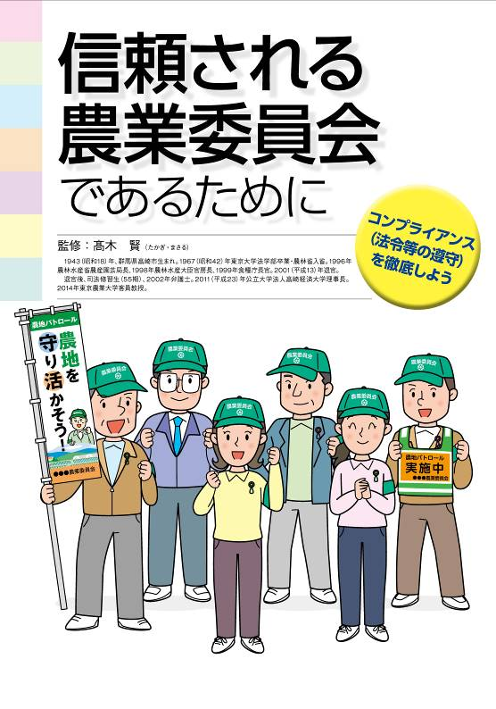
行政委員会である農業委員会は、言うまでもなく、法令遵守による公正・公平な職務遂行、とりわけ農地制度の適正執行に努めなければなりません。
このたび、全国農業会議所顧問弁護士である髙木賢氏の協力のもと、「『コンプライアンス』とは何か」、「農業委員会における法令違反のリスクとその対処」などについて、６頁でまとめました。

農業委員・農地利用最適化推進委員や、農業委員会事務局の皆様に必ずお読みいただきたい内容です。
農業委員会の総会時等に行うコンプライアンス研修の資料としてご活用下さい。
※当リーフレットの２～４頁目が、２月末日より「農業委員・農地利用最適化推進委員用ポータルサイト」上で掲載している、髙木賢氏のコンプライアンス研修の動画をご覧になる際のテキストとしてご活用いただけます。動画の視聴とあわせて是非ご活用ください。
ポータルサイトのＵＲＬ：https://www.nca.or.jp/iin/movie

【目次】 １ 「コンプライアンス」とは？
２ 農業委員会における法令違反のリスクとその対処 ３ 常に持つべき基本的な考え方
４ パワーハラスメント（パワハラ）とは ５ セクシュアルハラスメント（セクハラ）とは
６ 個人情報の取り扱いについて ７ 選挙運動の注意点
発行 全国農業委員会ネットワーク機構 〒102-0084 東京都千代田区二番町9-8 中央労働基準協会ビル
一般社団法人 全国農業会議所 TEL.03-6910-1131 https://www.nca.or.jp/tosho/

お申し込みは ●●●農業会議へ（TEL: FAX: ）
申  込  書 | 住所：〒
 | 名称：
 | 電話番号： （ ） |  | 担当者：
 | コード：31-45 | 図書名：信頼される農業委員会であるために  ～コンプライアンス（法令等の遵守）を徹底しよう～ |  | 部数： 部
 | コード： - | 図書名： |  | 部数： 部
通信欄：

